ШИФРА РАДНОГ ЗАДАТКА: **4ЕТR – B13**

НАЗИВ РАДНОГ ЗАДАТКА: **Светлосни индикатор уласка**

Данас је аутомобилска индустрија у експанзији и мора да прати и буде у складу са захтевима које постављају корисници. Ауто индустрија је доживела преображење: од традицоналног механичког-машинског сегмента се интензивно проширила на електронско-рачунарски сегмент. Софтвер у аутомобилској индустрији се налази у разним сегментима возила, од система за забаву преко низа контролера у система за управљање, убризгивање горива, контроле кочења, контроле огибљења па до савремених „ECU“ који преузимају контролу возила, тако да данас већ имамо полу-аутоматско управљање (пилотирање) возилима а у прирпеми су системи ауто-пилота. Аутомобилска индустија „Застава“ је одлучила да у своје аутомобиле угради систем за аутоматско управљање кретањем аутомобилом.

Компанија у којој радите ангажована је да направи потребан хардвер и софтвер који ће омогућити управљање кретањем аутомобила. У магацину компаније на располагању су компоненте које се могу користити за реализацију система.

На основу спецификације дате у **Прилогу задатка** урадити следеће:

* Повезати и конфигурисати једноставан управљачки систем према захтевима корисника:
* Написати програм за остваривање функционалности захтева купца;
* Демонстрирати рад система за управљање кретањем аутомобила;
* Ажурирати стање у магацину после обављене интервенције;
* Написати рачун о извршеној интервенцији;
* Формиране фајлове снимити на радну површину рачунара (desktop), у директоријум Maturski_ispit-4ЕTR\Ime_Prezime\4ЕTR-B13, где се као име и презиме уноси име ученика.

Предвиђено време за израду задатка је 120 минута.

По истеку максималног времена задатак се прекида и бодује се оно што је до тада урађено.

У оквиру времена за израду задатка ученик може да одустане од даљег рада, при чему се бодује оно што је до тада урађено.

Стање у магацину компаније дато је у табели Prilog 4ETR dok1.

Образац за писање рачуна о интервенцији дат је као Prilog 4ETR dok3.

Потребни фајлови (datasheet ATmega328P и datasheet мотора) снимљени су на радну површину рачунара (desktop), у директоријум Maturski_ispit-4ЕTR \Potreban_softver.

**Прилог за задатак:**

Потребно је:

* извршити тестирање хардверског дела система након повезивања компоненти. За тестирање користити програм који ће притиском на тастер НАПРЕД покренути мотор1, на тастер НАЗАД покренути мотор2 док притиском на тастер ЛЕВО укључити зујалицу. Када се неки од тастера отпусти зауставити одговарајући мотор или искључити зујалицу.
* омогућити управљање кретањем аутомобила.

.

Шема управљачког система са потребним компонентама:

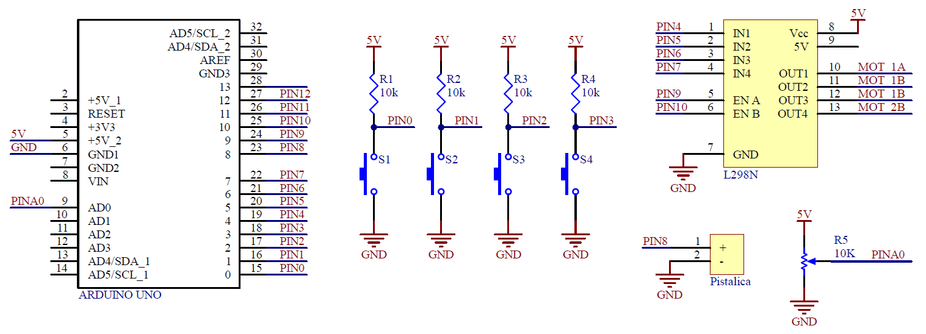

Начин повезивања компоненти на тест плочу:

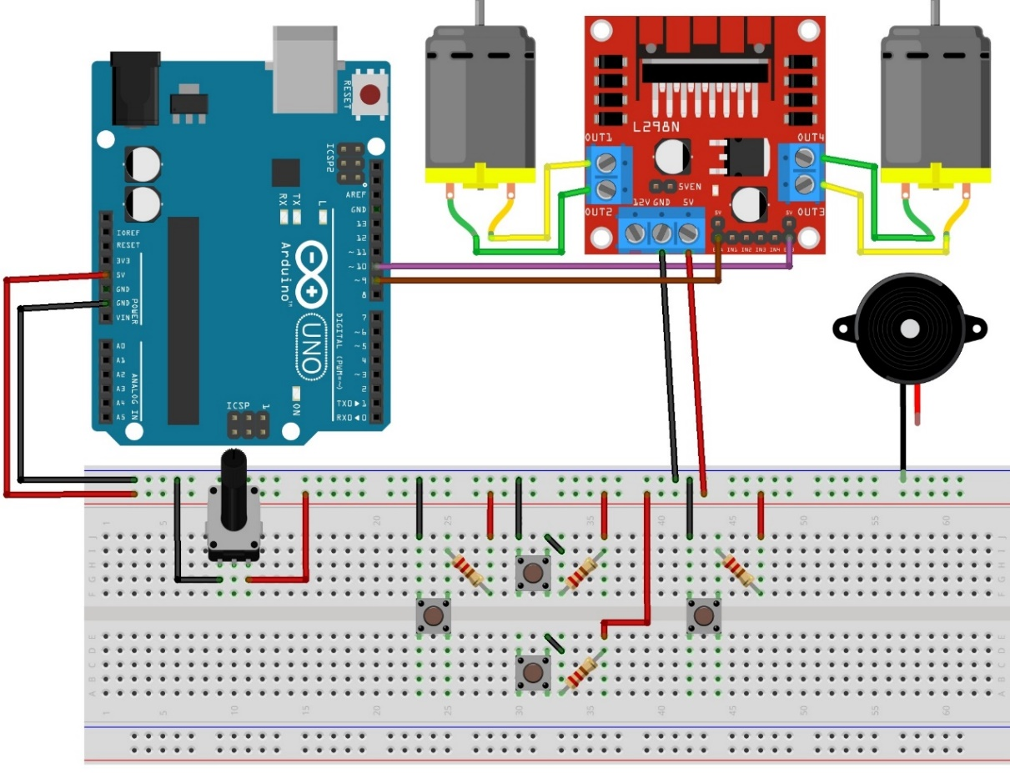

Написати програм који врши управљање кретањем аутомобила. Аутомобил се покреће уз помоћ два мотора који се налазе са леве и са десне стране аутомобила. Возилом се управља користећи четири тастера: НАПРЕД, НАЗАД, ЛЕВО и ДЕСНО. Приликом кретања аутомобила потребно је укључити зелену ЛЕД диоду, док је приликом кретања аутомобила у назад потребно укључити зујалицу. Периода рада зујалице је 0,5 Hz, где је зујалица пола периоде укључена, а другу половину периоде искључена. Брзина аутомобила се подешава уз помоћ потенциометра.

АУТОР ЗАДАТКА: Весна Станојевић

ЗАДАТАК ПРЕГЛЕДАЛИ: